Luigi Oberty ad Avellino

di

Riccardo Sica

Dell’operosità di Luigi Oberty ad Avellino altri si sono occupati e si occuperanno ancora. A noi qui corre desiderio di esprimere solo qualche considerazione personale sui lavori eseguiti nel capoluogo dall’illustre ingegnere-architetto, in particolare su alcuni, tralasciando di proposito, p. e., l’Ex Carcere Borbonico (di cui il 4 agosto 1821veniva trasmesso a Napoli il progetto di Oberty che doveva essere sottoposto all'esame della Commissione Esaminatrice della Direzione Generale del Corpo Reale di Ingegneri di Ponti e Strade).
Quando giunge ad Avellino, Luigi Oberty (1790-1874) riceve subito, a partire dal 1818, incarichi importanti, di restauroe di architettura civile, urbanistica, idraulica. Progetta edifici nuovi, come il Cimitero (1818), in stile dorico, il Carcere Borbonico e il Real Collegio, oggi liceo “P. Colletta”, caratterizzato da un'insolita disposizione planimetrica a T; e ristruttura costruzioni già esistenti,e traccia orientamenti di strade: l’intento è quello di trasformare l'assetto urbanistico della città in conformità ai mutamenti sociali subiti a seguito della sua elevazione, nel 1806, a capoluogo della Provincia di Principato Ultra. Dell’autore si evidenzia subito la capacità di tracciare una linea di continuità e di coerenza stilistica squsitamente neolassica tra le costruzioni, una linea capace di far superare la dimensione “provinciale” alla città. In particolare organismi compositi come il Ponte della Ferriera (altrimenti detto Ponte di Salerno o Ponte dei Due Principati), il Ponte Capuano, il Cimitero e il Convitto P. Colletta, per la loro stessa localizzazione e morfologia, diventano parte integrante della città proiettata a divenire “città moderna”, dove la borghesia organizza e risolve lo spazio urbano in rapporto ai propri bisogni. Le opere di ingegneria civile, idraulica e viaria, poi, come il citato Ponte di Salerno ed il tracciamento del sistema di assi viari intorno, si configurano come fulcri di percorsi su cui prospettano le storiche e tradizionali attività commerciali ed artigianali della città, nonché i principali servizi pubblici della stessa. L’intervento architettonico ed ingegneristico, idraulico e viario, espandendosi per risonanza nella seconda metà dell’Ottocento nel nuovo contesto urbano, ha consentito il superamento della precedente struttura cittadina, offrendo sì un compromesso tra fra città e campagna ma, nello stesso tempo, favorendo il passaggio evolutivo alla città moderna in espansione. I nuovi assi stradali introdotti, come i ponti, si qualificano come sistemi di comunicazione che interagiscono nel mutamento interno dell’intelaiatura urbana, contribuendo ad isolare le zone subalterne del suburbio (vedi p.e. il decentramento e l’area degradata del Borgo di S. Antonio Abate) dal nuovo centro in espansione della vita collettiva. Non a caso il dipinto di Daniele De Feo Borgo S. Antonio Abate dal Ponte di Salerno documenta questo momento di mutamento espansionistico della città futura incentrando la composizione nell’immagine del Ponte di Salerno che di tale mutamento fu protagonista. Il” Ponte della Ferriera” (1818) è chiamato anche “Ponte di Salerno” proprio per la sua funzione e capacità di collegare Avellino con l'unica strada allora esistente per Salerno: esso, poggiato su due livelli di arcate a tutto sesto di m. 80 di lunghezza, m.18 di altezza e m.8 di larghezza, consente l’attraversamento del sottostante Vallone Fenestrelle percorso dall’omonimo fiume. Ci auguriamo che venga terminato al più presto il tunnell che inizia a Piazza Garibaldi per sfociare al Ponte della Ferriera, affinchè, dopo la liberazione e la sistemazione di tutta l’area sottostante, il ponte possa essere -finalmente! - messo in sicurezza definitiva e reso fruibile anche come “monumento”. E’singolare la testimonianza dell’opera di costruzione del Ponte della Ferriera dell’Oberty offerta dal dipinto citato di Daniele De Feo, pittore avellinese dell’’800, nato, cresciuto e deceduto proprio in Via Ferriera, dove un suo parente (tal Giuseppe De Feo) vendette- secondo quanto ci riferisce lo storico Armando Montefusco in un suo inedito- nel 1824 parte della sua proprietà per facilitare la costruzione del Ponte in questione e dell’odierna via Due Principati. Montefusco aggiunge, inoltre , che “quasi certamente Giuseppe De Feo era proprietario delle "Rampe" che scendevano giù nel vallone e che prima del Ponte erano l'unico collegamento con via S. Antonio Abate e San Leonardo”.
Molto probabilmente il pittore avellinese, (forse già quando era appena diciottenne), conobbe personalmente ad Avellino l’illustre ingegnere-architetto Luigi Oberty, dal momento che, dopo aver frequentato le scuole professionali, divenuto insegnante di Disegno (altro che dilettante! come qualcuno ha insinuato…), egli fece parte delle “Commissioni dell’Ornato” presso il Comune di Avellino” e dal momento che Luigi Oberty con il Comune di Avellino e in particolare con il Sindaco di Avellino e con il Sindaco di Atripalda mantenne contatti diretti, anche epistolari, fin nel 1868, per la questione ferroviaria del capoluogo,. Precisamente lo storico Montefusco (Cfr.emeil del 22 novembre 2020) riferisce che un certo Giuseppe De Feo (il padre o un parente di Daniele De Feo) “vendette al Comune di Avellino nel 1824 parte del suo giardino e la fabbrica di Salnitro per favorire la realizzazione del Ponte della Ferriera”. Risulta con certezza, dai documenti disponibili, che Daniele De Feo “fu figlio gemello di Raffaele De Feo”: quindi il padre del pittore non si chiamava Giuseppe ma Raffaele; che la madre si chiamava Chiara Tanghi (i Tango o Tanghi sono famiglia nobile di notari ad Avellino, ben documentata sin dall’inizio dell’Ottocento); e che Daniele De Feo morì in Via Ponte della Ferriera, dove abitava. Quindi se è certo che il padre del pittore Daniele non fu Giuseppe De Feo, è però assai probabile che quel Giuseppe De Feo che aveva giardino e fabbrica in Via Ferriera fosse un parente del pittore Daniele De Feo. E non è azzardato ipotizzare che il pittore avellinese De Feo avesse potuto conoscere personalmente ad Avellino l’illustre ingegnere-architetto Luigi Oberty,
Ciò che, tuttavia, ora interessa qui sottolineare è che il problema dello sviluppo di Avellino verso la modernità attraverso una riforma del sistema urbanistico divenne ad un certo punto come un pensiero fisso nella mente di Oberty che non a caso, ancora nel 1868, da Firenze era in collegamento epistolare con il Comune di Avellino per la questione relativa alla costruzione della Stazione Ferroviaria della città, per favorirne il progresso sulle rotaie. Opportunamente Andrea Massaro osservava in merito: “sempre da Firenze, nel 1868, Oberty è alle prese col tracciato della strada ferrata che farà sorgere la stazione dove oggi si trova, mentre altri interessi lo vorrebbero nel centro della città: un compromesso vedrà la stazione stabilita tra Avellino e Atripalda”.
Riteniamo che le opere intraprese dall’Oberty ad Avellino per l’assetto e il processo evolutivo della città siano importanti proprio perchè incisero non solo nel ruolo provinciale ed interprovinciale di collegamento del capoluogo ai paesi limitrofi ma soprattutto nello sviluppo della città futura, orientata verso l’area salernitana grazie alla maggiore via di comunicazione costituita dal Ponte della Ferriera. Più in generale può affermarsi che gli interventi ingegneristici ed architettonici operati da Oberty ad Avellino, come in altre città (Foggia, Andria ecc.), si inseriscano “in quella categoria di lavori pubblici, strettamente legati alle bonifiche, che i Borboni cercarono di attuare con svariate iniziative e con piani di rinnovo e completamento”.
Un aspetto qualificante delle opere di Oberty ad Avellino è costituito sicuramente dalla loro virtù di elevarsi a valore di “monumento” connotativo -ancora oggi- del tessuto urbano di appartenenza. Inoltre vanno rilevate stringenti affinità stilistiche intercorrenti tra il prospetto del Convitto Pietro Colletta di Avellino e l’Orfanotrofio di Maria Cristina a Foggia (1835); tra il portale d’ingresso al Cimitero di Avellino (1818) ed il portale di ingresso (Propilei) alla Villa Comunale di Foggia, nonchè tra il Cappellone nel Cimitero di Avellino (1818), il Pantheon che è all’interno dl Cimitero di Staglieno (Genova) dovuto a Giovanni Battista Resasco , e la facciata della Chiesa di San Francesco Saverio a Foggia; e, infine, tra il tempietto d’ingresso del Cimitero di Avellino e il prospetto dell’ingresso dell’Orfanotrofio di Maria Cristina a Foggia, sempre dovuti all’Oberty. Per la Villa Comunale di Foggia, progettata assieme a Camillo De Tommaso nel 1824-27, Oberty ripropose le stesse semplici ma austere colonne (gli stessi propilei) d’accesso che si osservano all’ingresso del Cimitero di Avellino, cioè un’impostazione di grande sobrietà, semplice negli elementi costitutivi, essenziali e funzionali nella disposizione. I propilei della Villa Comunale a Foggia sono inoltre sapientemente integrati con lo scenario urbano. Lo stesso bel pronao di colonne doriche che è nel Cimitero di Avellino si ripete nel frontone della Chiesa di San Francesco Saverio a Foggia, progettato da Oberty tenendo presente il Pantheon romano. Si tratta dello stesso Pantheon romano, eretto a prototipo, che, con qualche variante strutturale, si riscontra nel Pantheon che è dentro al Cimitero di Staglianè (Genova), nella Basilica di San Francesco di Paola a Napoli (progettata da Pietro Bianchi di Lugano, uno dei maggiori architetti del periodo neoclassico) e, appunto, nel Cappellone progettato da Oberty nel Cimitero di Avellino, cioè in un remoto capoluogo di provincia. In tutte queste opere risaltano chiari i riferimenti formali al codice palladiano (vedi la Rotonda del Palladio a Vicenza). Il progetto del Cappellone, come di tutta la costruzione del Cimitero di Avellino, fu realizzato, come s’è detto, dall’ing. Luigi Oberty nel 1818. Del complesso originario però sono giunti a noi solo una parte del monumentale ingresso (gravemente danneggiato a seguito del sisma del 23 novembre 1980, quando andarono perdute totalmente le decorazioni della fascia superiore al colonnato stile dorico) e l’edificio citato comunemente chiamato “Cappellone”, in stile neoclassico come il colonnato. Certo la bellezza del Pantheon a Roma e quella del Pantheon a Staglianè sono insuperabili e forse non dovrebbero essere neppure paragonate alla bellezza del Pantheon-Cappellone nel cimitero di Avellino (non per niente il Pantheon a Staglianè fu definito da Ernest Hemingway “una delle meraviglie del mondo”). Ma non si può non rimanere stupefatti dinanzi al fatto che sentori dell’insuperabile bellezza del Pantheon romano (sviluppatisi dal Rinascimento al XIX secolo, specialmente col Neoclassicismo, in Italia e persino presso architetti europei e americani) siano potuti giungere fino ad Avellino, in un angolo così remoto di provincia, grazie, appunto, all’arte di Luigi Oberty..
Riccardo Sica

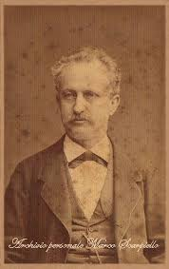

Luigi Oberty (1790-1874)

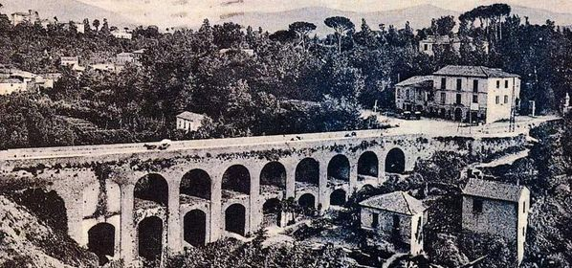

Ponte della Ferriera (o Ponte di Salerno) ad Avellino

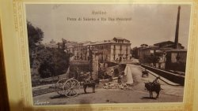

Ponte della Ferriera (o Ponte di Salerno) ad Avellino (foto d’epoca, Cfr. www. Avellinesi.it)

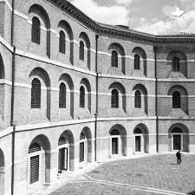

Ex Carcere Borbonico ad Avellino

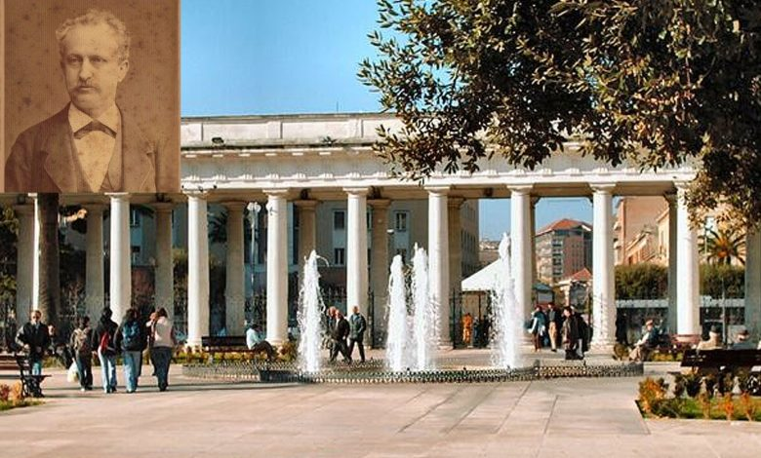

Propilei all’ingresso Villa Comunale di Foggia

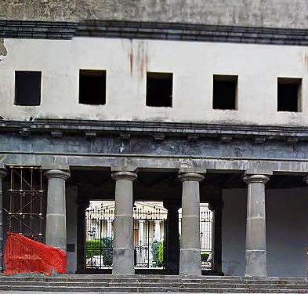

Propilei all’ingresso del Cimitero di Avellin

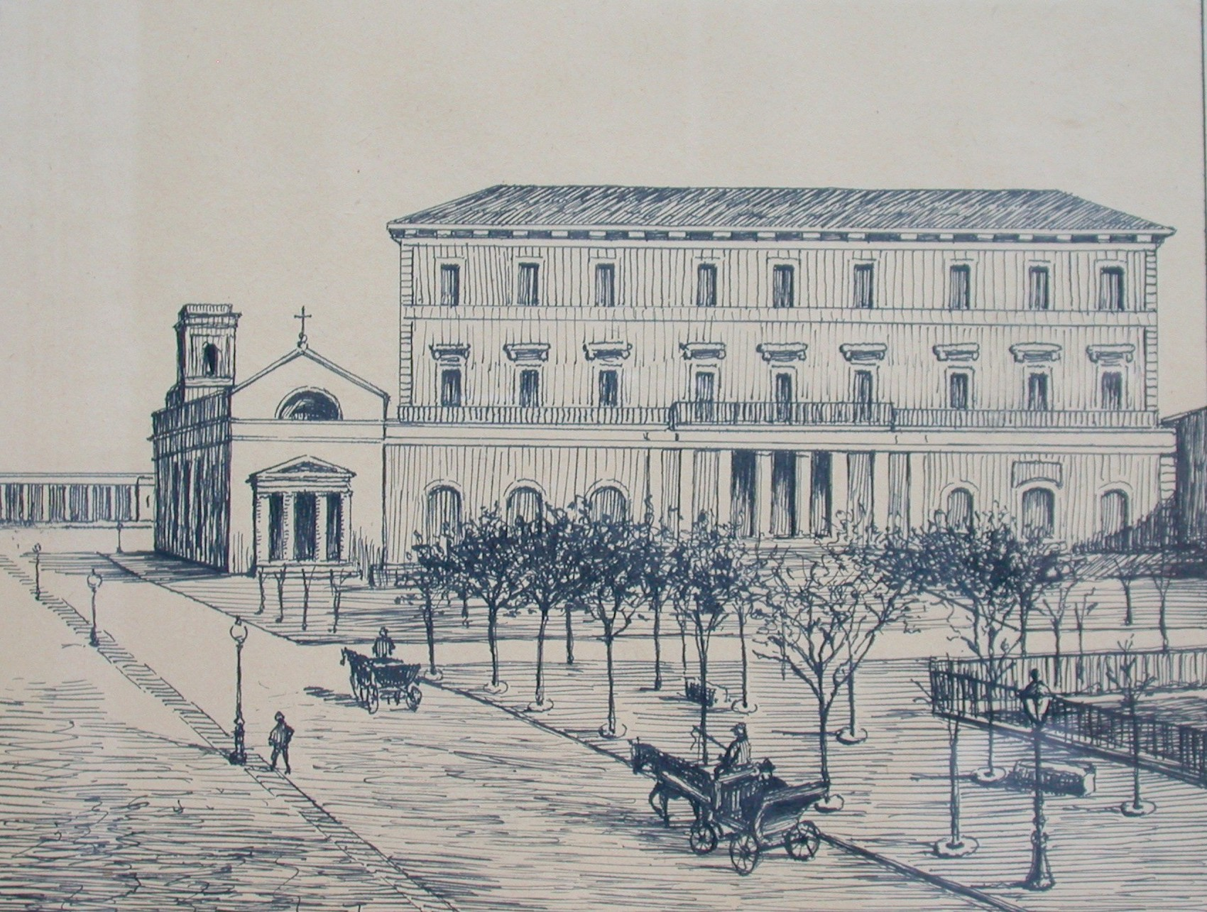

Orfanotrofio di Maria Cristina a Foggia

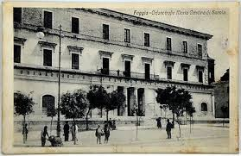

Orfanotrofio di Maria Cristina a Foggia

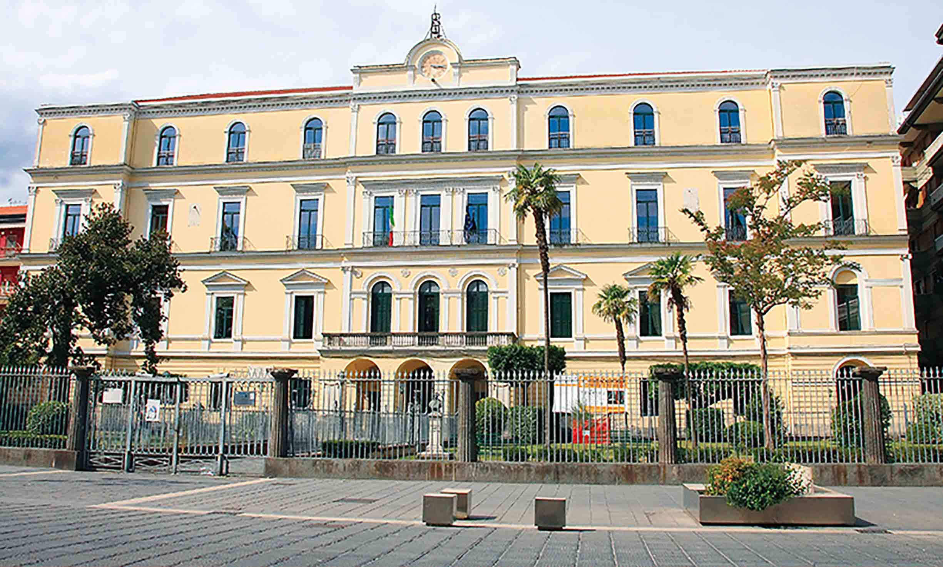

Convitto “P. Colletta” ad Avellino

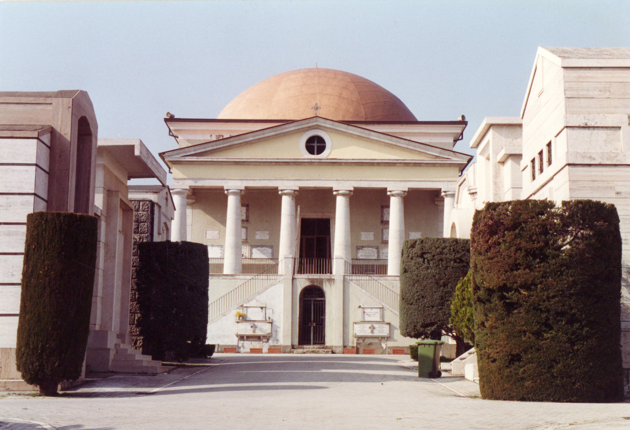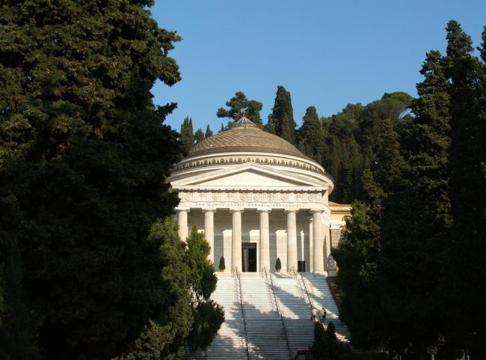

Cappellone nel Cimitero di Avellino Pantheon allì’interno del Cimitero di Staglieno (Genova)

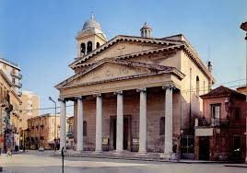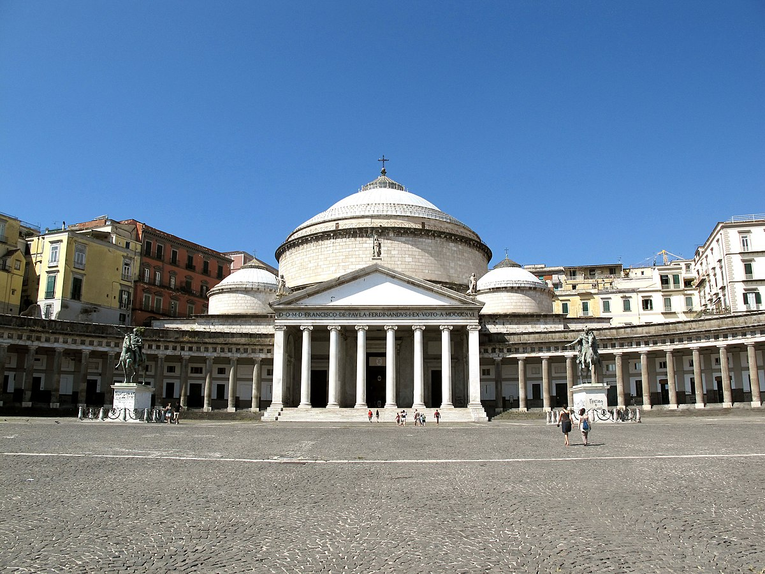

Chiesa di S. Francesco Saverio a Foggia Basilica di San Francesco di Paola a Napoli

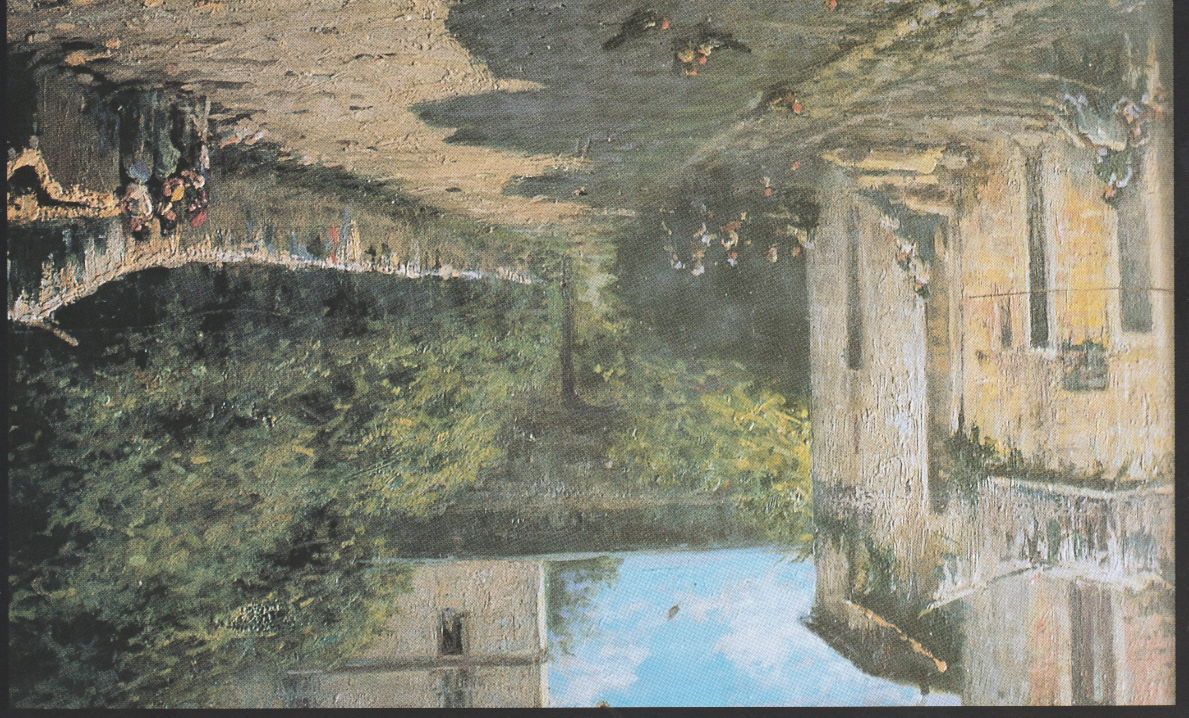

Ponte Capuano progettato da Oberty rripreso in un dipinto da Daniele De Feo ( 1875-1925)
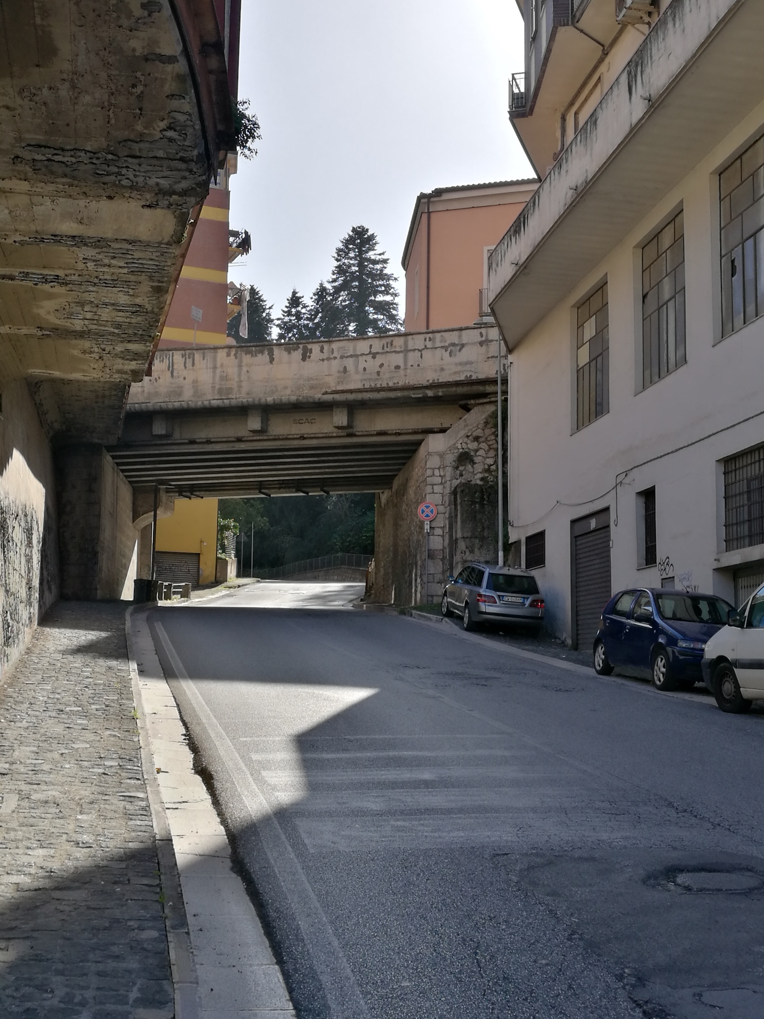

Lo stesso ponte Capuano come è oggi, dopo la trasformazione in cemento armato subita con travi precompresse e prefabbricate nel 1960-70 da parte della ditta appaltatrice SAC di cui ancora oggi si legge la sigla impressa su una superficie esterna.

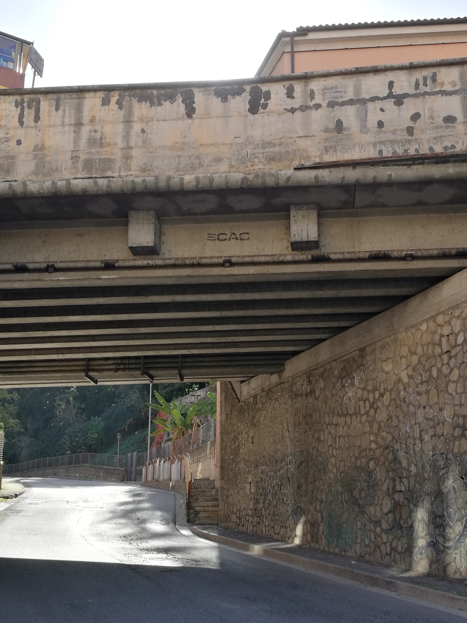

A cnetro la sigla impressa della ditta appaltatrice SCAC

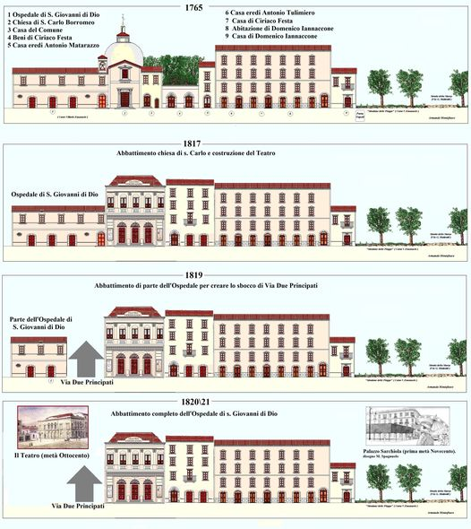
Fig.5 tavola gentilmente concessami dallo storico Armando Montefusco
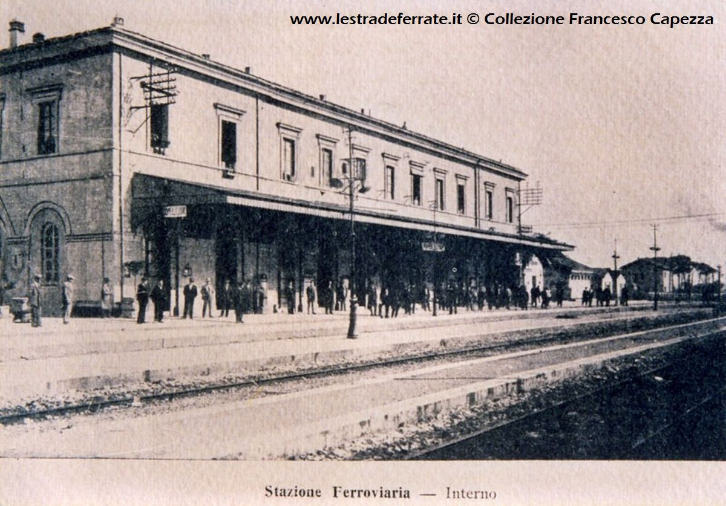

Stazione Ferroviaria di Avellino (foto anni cinquanta del Novecento) (ww. Avellinesi.it)

Antonietta Caracozzi “Luigi Oberty progettista “neoclassico” in Capitanata”, dove si legge:.“si occuperà di restaurazione, soprattutto nella città di Avellino dove ebbe importanti incarichi” . Cr. Andrea Massaro “Durante il periodo della Restaurazione Luigi Oberty è destinato ad Avellino quale ingegnere di prima classe e subito dopo all'importante carica di Direttore delle Opere Pubbliche provinciali di Principato Ulteriore”. Lo stile di questi lavori eseguiti da Oberty che soggiorna ad Avellino tra il 1818 e il 1825 è di inconfondibile matrice neoclassica”.
Lo storico Franco Barra ricorda come Oberty “fece passare una nuova strada sul vallone di Acquavicola e lungo il taglio del margine del costone tufaceo del pianoro di contrada Chairia, per poi valicare il Fenestrelle con il ponte della Ferriera”. Egli osserva inoltre che “ questa scelta costituì una svolta epocale nella storia urbanistica, e non solo, della città. L’abbandono del tracciato medioevale nel fondovalle Fenestrelle per S. Leonardo e S. Antonio Abate determinò infatti il netto spostamento dell’asse urbano verso piazza Libertà e il Corso, destinati a divenire sempre più il nuovo cuore della città moderna Il Ponte della Ferriera, costruito tra il 1818 e 1820, portò l’arteria a sfociare sul largo dei Tribunali, la futura piazza Libertà, dopo un ulteriore sbancamento che creò il tratto iniziale di Via Due Principati” ( F. Barra, Villa Amendola e la Via dei due Principati in “ Il Quotidiano del Sud”, 8 novembre 2010, pag.14).
Ibidem
Numerose chiese, sale civiche, università e biblioteche, riecheggiano la struttura del Pantheon con portico e cupola. Tra gli edifici famosi influenzati dal Pantheon: in Italia si segnalano: il Pantheon del cimitero monumentale di Staglieno di Genova, il prospetto del Teatro Massimo di Palermo, la chiesa di San Carlo al Corso a Milano, la basilica di San Francesco di Paola a Napoli, la chiesa di San Simeon Piccolo di Venezia, il Cisternone di Livorno, il Tempio Canoviano a Possagno, la chiesa della Gran Madre di Dio e il mausoleo della Bela Rosin a Torino. All'estero il Pantheon di Soufflot a Parigi e, nei paesi anglosassoni, la rotonda del British Museum, la villa di Monticello e la rotonda dell'Università della Virginia volute da Thomas Jefferson tramite la rilettura palladiana del Pantheon, la Low Memorial Library della Columbia University di New York e il Jefferson Memorial di Pope a Washington D.C.

